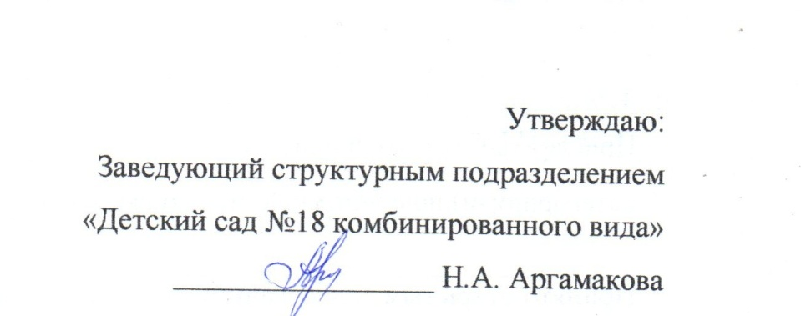

**МЕНЮ НА 2 АПРЕЛЯ 2025 Г.**

|  |  |  |  |  |  |
| --- | --- | --- | --- | --- | --- |
| № | НАИМЕНОВАНИЕ | МЛ | КАЛ | САД | КАЛ |
| 1 | ЗАВТРАК  1. Каша рисовая  2.Кофейный напиток с молоком  3. Бутерброд с маслом и сыром  Яблоко – 2-ой завтрак | 150  180  5/20  100 | 115  71  98/36  46  320 | 200  200  5/20  120 | 154  79  98/36  56  367 |
| 2 | ОБЕД  1. Борщ на кур/б со сметаной  2. Гречка с мясом  3. Компот из смеси с/ф  4. Хлеб ржаной | 180  160  150  40 | 115  227  23  70  435 | 200  180  180  50 | 128  256  28  87  499 |
| 3 | ПОЛДНИК   1. Тефтели рыбные 2. Капуста тушеная   3. Чай  4. Хлеб пшеничный | 60  110  180  20 | 73  88  41  47  249 | 70  130  200  30 | 85  104  45  32  26 |
| 4 | УЖИН   1. Яйцо вареное 2. Молоко кипяченое 3. Хлеб пшеничный | 1 шт.  150  20 | 63  79  47  189 | 1 шт.  180  30 | 63  102  71  236 |
|  | Ккал за день: |  | 1239 |  | 1424 |



**ПРИЯТНОГО АППЕТИТА!**